La Teología de Antonio Banderas
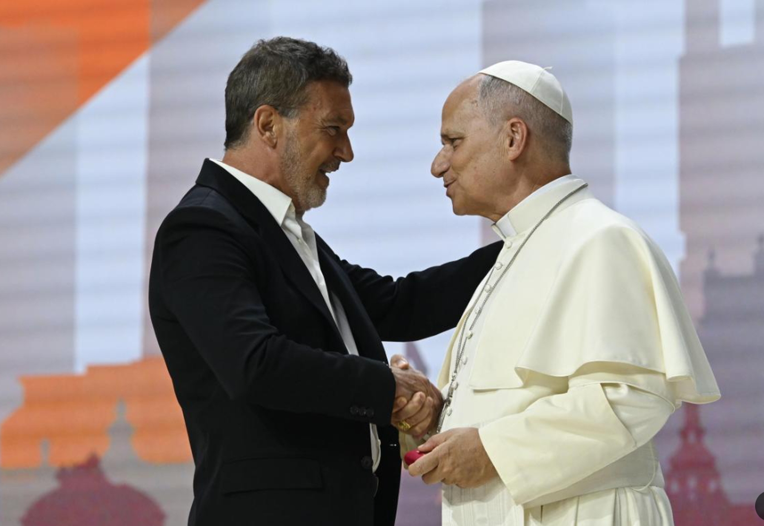Banderas y el Papa | P&P

Guillermo Jesús Kowalski
10 jun 2026 - 11:35

El hechizo de Dios: Antonio Banderas, León XIV y la belleza que humaniza
En el encuentro celebrado en Madrid entre el Papa León XIV y representantes del mundo de la cultura, el arte, la economía y el deporte, Antonio Banderas sorprendió con palabras de un hombre que, desde la experiencia del arte, la memoria del pueblo y la búsqueda espiritual, reflexiona sobre las grandes preguntas de la existencia humana.
Es significativo que un actor de reconocimiento internacional no haya reducido la realidad al éxito, la fama o la visibilidad pública como tantos. Por el contrario, sus palabras revelan una fe que sigue preguntándose, una sensibilidad abierta al misterio y la conciencia de que la belleza, cuando es auténtica, conduce a la verdad, la fraternidad y la compasión. Confiesa metafóricamente que siente "el hechizo de Dios".
El discurso de Banderas sintoniza con lo que León XIV ha venido transmitiendo durante su viaje a España: una espiritualidad que no huye del mundo, sino que nace y vuelve a la Encarnación de Cristo, una religiosidad popular que sigue siendo fuente de humanidad y una Iglesia llamada a construir puentes y defender la dignidad de los más vulnerables.

La belleza que conduce al misterio: arte, pueblo y búsqueda de Dios
Antonio Banderas expresó su comprensión del arte como camino de búsqueda. Frente a una visión superficial que identifica el arte únicamente con la estética o el entretenimiento, el actor afirma que el arte es también pregunta, reflexión, contraste, búsqueda y hasta revolución interior.
Esta intuición conecta con la gran tradición del cristianismo. Desde los primeros siglos, la Iglesia vivió el trascendental de la belleza como una vía privilegiada hacia Dios. Las catedrales, la música sacra, la pintura religiosa, la literatura mística y la arquitectura cristiana no nacieron solamente para adornar el mundo, sino para abrir el corazón humano al misterio.
Cuando Banderas recuerda su infancia en Málaga y evoca aquellas procesiones de Semana Santa que despertaron en él la pregunta «¿Dios?», está describiendo una experiencia profundamente teológica. Antes de las respuestas, aparece el asombro; antes de las certezas, surgen la búsqueda y la fe.
La fe de Banderas habita la religiosidad popular. Dios se le manifestó en los ojos de su madre contemplando a la Virgen de la Esperanza, en el canto de las saetas, en las calles llenas de devoción y en la fe sencilla de la gente humilde. Esta experiencia nos recuerda al Papa Francisco, quien tantas veces definió la religiosidad popular como un auténtico lugar teológico, donde Dios continúa hablando al corazón de su pueblo.
Lejos de las espiritualidades elitistas, aquí aparece la vivencia del Pueblo de Dios. La fe no surge aislada del mundo ni encerrada en pequeños círculos de elegidos. Nace en una comunidad, en una historia compartida, en una cultura atravesada por símbolos, afectos y memorias que ayudan a descubrir la presencia de Dios en la vida cotidiana.
Por eso Banderas reconoce que el arte es un lenguaje universal capaz de unir a las personas. La belleza auténtica no divide; reúne. No excluye; convoca. No encierra; abre horizontes y se muestra el más incisivo antídoto contra la violencia.

El hechizo de Dios y la teología de la Encarnación: del yo al nosotros
El núcleo más profundo del discurso aparece cuando Antonio Banderas describe el camino espiritual que lleva "del yo al nosotros , del nosotros a todos y de allí al universo para volver a la fuente divina". Según sus palabras, la fe impulsa a las personas a salir de sí mismas para descubrir la comunidad, la naturaleza y finalmente la presencia de Dios.
Esta intuición expresa a su modo, la teología de la Encarnación. El Dios cristiano no salva a las personas aislándolas de la historia, sino entrando en ella. En Jesucristo, a quien Banderas menciona con emoción, Dios asume la condición humana, comparte nuestras alegrías y sufrimientos, camina con los pobres y toma partido por los descartados. Es el "Cristo de los gitanos", "el Cautivo", "el de la Buena Muerte", etc. el que nos conduce a la Resurrección.
La trascendencia cristiana no escapa de la realidad ni se refugia en experiencias espirituales privadas (manipuladas por gurúes). Conduce siempre al encuentro con los demás. La fe se verifica en la capacidad de construir fraternidad.
En esto, Banderas converge notablemente con las enseñanzas de León XIV. Durante su visita a España, el Papa ha insistido en que Cristo sale de los templos para caminar por las calles; que la Eucaristía conduce al compromiso social; y que el bien común exige colocar en el centro a los pobres, los migrantes, los enfermos y todos aquellos cuya dignidad corre el riesgo de ser olvidada.
No es casual que Banderas afirme que el arte debe denunciar las injusticias, cuestionar los credos vacíos y convertirse en una alternativa frente a toda forma de violencia. Lleva una dimensión profética. El arte no puede limitarse a embellecer la realidad; debe también iluminarla críticamente. Debe mostrar las heridas ocultas de la sociedad y recordar la dignidad de quienes permanecen invisibles.
Su sensibilidad hacia la gente sencilla, hacia quienes cargan las imágenes en las procesiones, hacia los hombres y mujeres humildes que sostienen la vida cotidiana, revela una comprensión profundamente evangélica de la existencia. Es espiritualidad de teología del Pueblo reconocida por Francisco: una fe encarnada en la cultura, capaz de reconocer la acción de Dios en la historia concreta de los pueblos y “los santos de la puerta de al lado”.
En un mundo marcado por la fragmentación, la soledad y nuevas formas de exclusión, esta visión constituye una poderosa invitación a recuperar el sentido comunitario de la existencia humana.

Conclusión: permanecer humanos bajo el hechizo de Dios
Las palabras de Antonio Banderas permiten descubrir que el verdadero “hechizo de Dios” no consiste en alejarnos del mundo, sino en ayudarnos a mirarlo con ojos nuevos. Es el hechizo que transforma la belleza en compasión, el arte en servicio, la fe en fraternidad y la búsqueda personal en compromiso con los demás.
Su intervención muestra una trascendencia cristiana que nace del misterio de la Encarnación y desemboca necesariamente en la solidaridad. Dios no nos aparta de la historia; nos envía a ella. No nos separa de los pobres; nos acerca a ellos. No nos invita a construir refugios espirituales para unos pocos elegidos; nos convoca a formar parte de un pueblo que camina unido.
Por eso, tanto el mensaje de Antonio Banderas como las enseñanzas de León XIV convergen en una misma llamada: defender la dignidad humana, construir puentes, tejer redes de fraternidad y resistir toda forma de violencia y deshumanización.
Quizá ese sea, finalmente, el verdadero hechizo de Dios: descubrir que la belleza más profunda no está en el éxito ni en el poder, sino en una humanidad reconciliada, solidaria y abierta al misterio. Una humanidad capaz de reconocer a Dios en el rostro del hermano, especialmente en el rostro de los pobres, y de seguir construyendo esperanza allí donde otros sólo perciben oscuridad.

https://www.religiondigital.org/poliedro_y_periferia-_guillermo_jesus_kowalski/hechizo-dios_132_1457203.html?utm_source=dlvr.it&utm_medium=twitter

